2015.3.31

从做题到研究问题，我们E路前行——记“数学实验室”应用展示活动
伴随着浓浓的春意，3月26日下午，花园中学“e-数学实验室”应用展示活动在常大校园拉开了序幕。常州教育局常仁飞副局长，北京教育学院王长沛教授，南京师范大学宁连华教授，常州市教科院数学教研员徐德同老师以及常州、镇江等兄弟学校的领导和老师参加了观摩与研讨。
数学课，如何能够激发孩子的探究愿望，改变单一的做题方式，在技术和工具的支持下学习自己的数学？来自花中的两位优秀教师代表吴剑和陶诚为我们带来了精彩的E课堂展示。两位老师借助惠普图形计算器分别展示了《反比例函数图象的性质》《中点四边形》两节课。瞧，每一个孩子利用计算器都在投入地尝试画图。每个孩子都有自己不一样的发现。两位老师课前通过活动设计，以及课上的技术支持为每个孩子自主的、个性化的学习展开提供框架。孩子们可以根据自身的情况选择个性化学习方式。当遇到问题时，他们可以自主探索，也可以小组讨论。可以寻求同伴帮助，也可以帮助他人。解决出问题后，可以分享同学的思考，改进自己的方法。更可以通过网络由老师操作向全班同学展示自己的方法。这使得我们可以建立新的沟通空间，师生之间也会有多向的交流途径，使技术真正为教学所服务。学生在这样的课堂饶有兴致，数学不再是枯燥地做题，而是研究、实验。因此学习也更为主动。
南京师范大学宁连华教授对两节课做出了点评，肯定了教学内容的选择的适切性，并提出了“使用技术将作为一种常态”的希望。接着北京教育学院王长沛教授结合自己多年的研究和教学实践经验，向与会教师讲解了e-数学实验室及图形计算器的应用，并提出了很多意见和建议。他放眼全球的数字化学习研究，给大家拓宽了视野，也给我们接下来的研究指明了方向。我们会和一出生就在数字化的时代里的孩子们一起拥抱新的时代，E路前行。

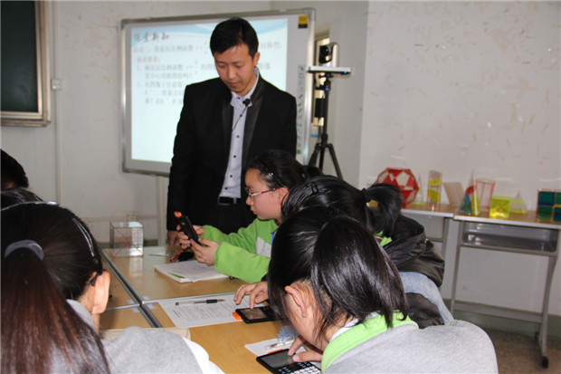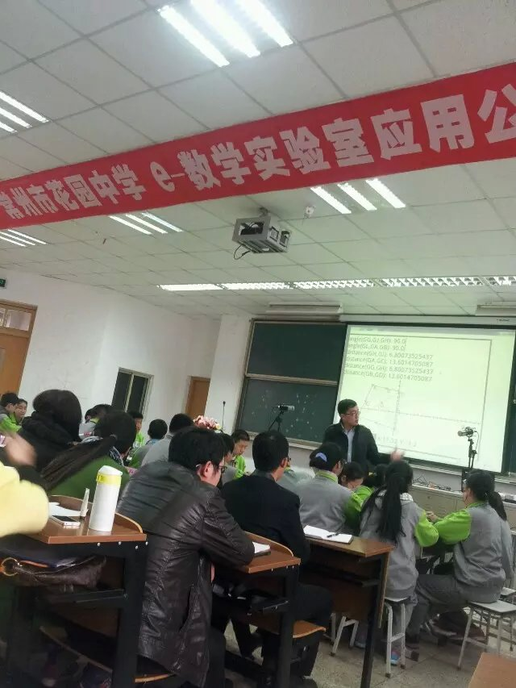
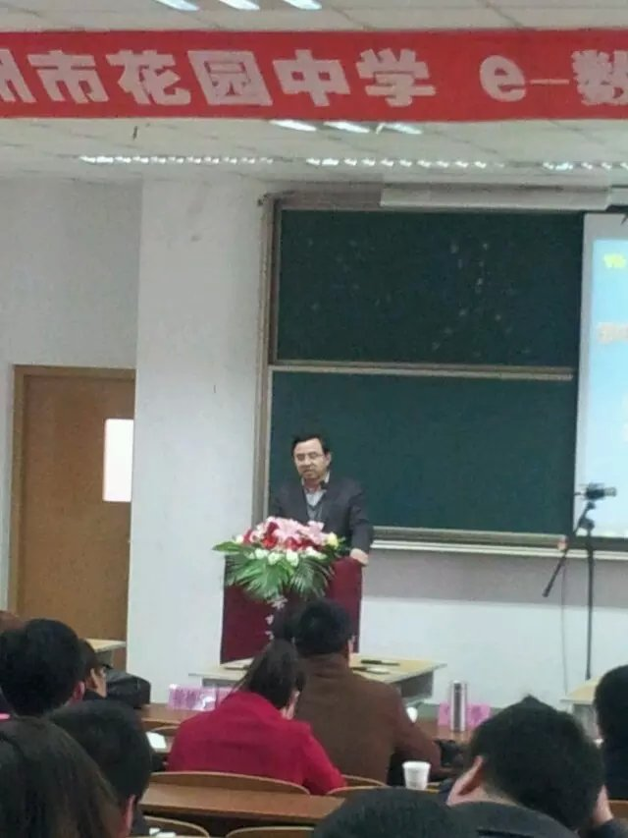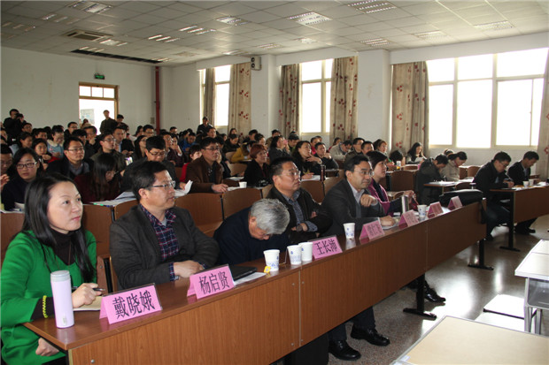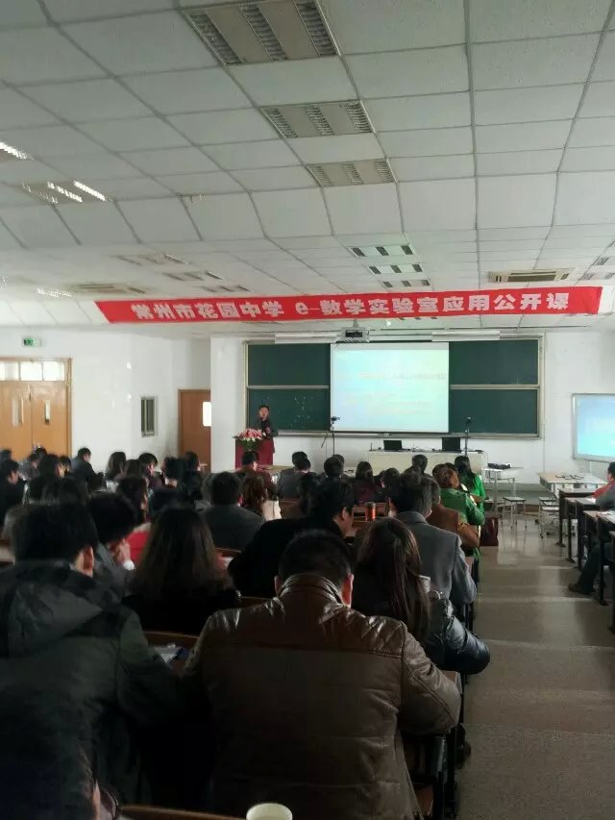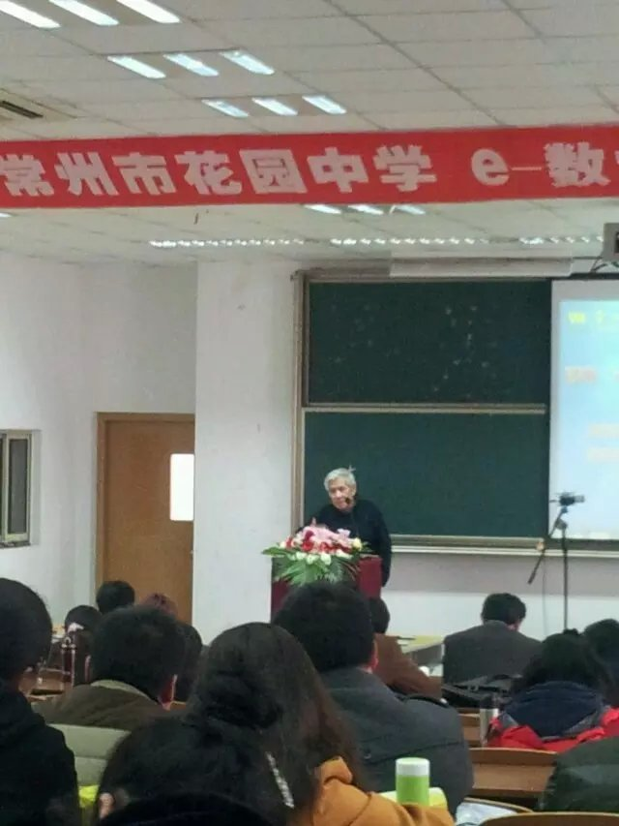

王彬老师在数学课程基地做了一次讲座《如何运用平板电脑教学》，吸引了校内不同学科教师的兴趣。经过培训，老师们对使用平板电脑上课有了详细的了解，大家也很期待，自己能尽快地运用平板上一次研究课。

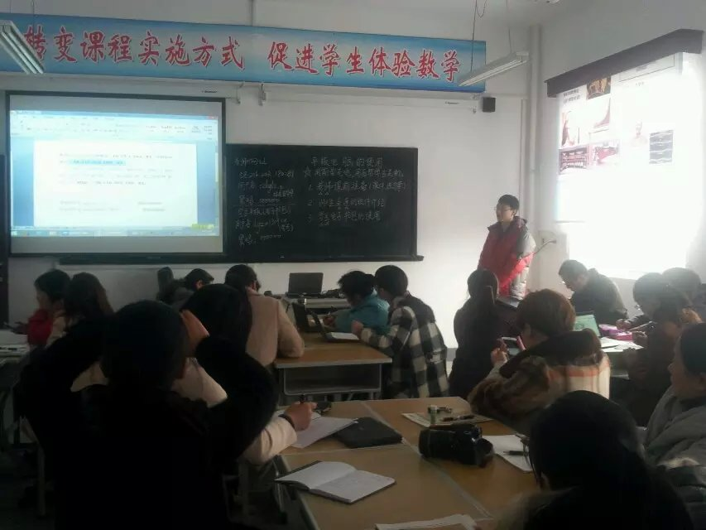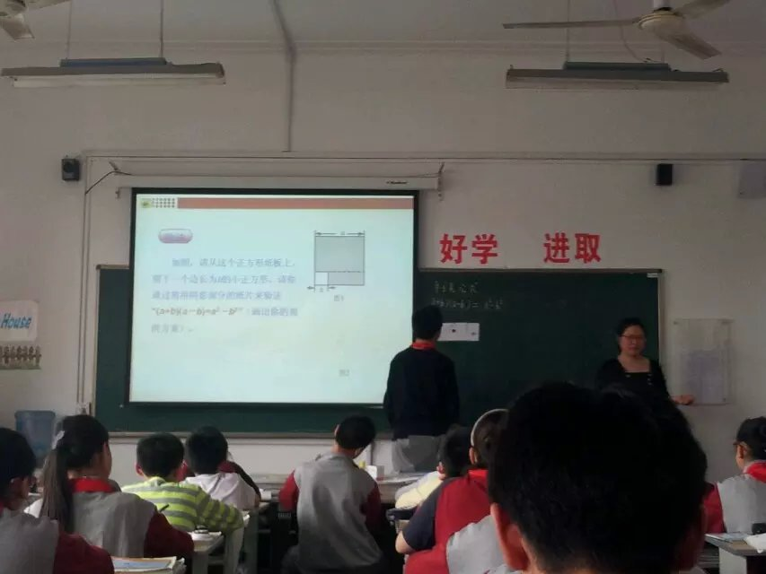
陆雪琴老师开设了组内研究课《平方差公式》，课堂上老师从温故知新——探究发现——用“数”和“形”验证———归纳结论；再让学生观察其特征，掌握平方差公式；运用公式计算，分三步骤，条理清楚，重难点突出，基础知识和基本技能都训练到位，课堂效果显著。运用实物投影展示学生作业和评析效果好，效率高！还能有拓展训练的空间，学生在能力方面也得到了发展
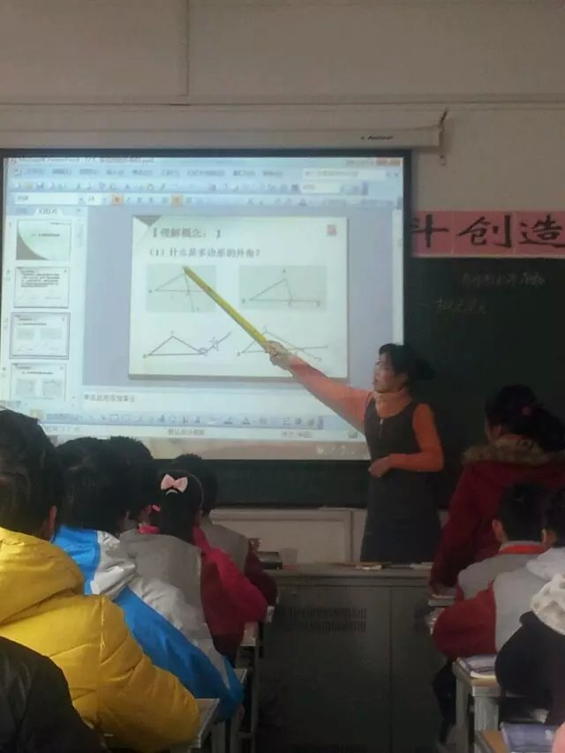
赵百黎老师运用微视频开设了教学研究课《多边形的内角和》. 本节课，赵老师巧妙运用微视频教学，提升课堂专注力，让学生耳目一新。教学语言准确、严谨，对学生的启发、点拨恰到好处。从三角形，四边形，五边形的外角和，推导出多边形的外角和，让学生深刻感受到从特殊到一般的认识问题的方法。整堂课思路清晰，环节紧扣，重难点突出，设计合理，学生的课堂习惯非常好，每个人都能积极参与课堂，课堂效果好。老师善于激发学生的学习欲望，微视频的播放，习题的精心挑选，层层递进有梯度。她为我们今后教学中合适地运用微视频等新技术提供了很好地范例。

